**TRƯỜNG ĐẠI HỌC MỞ HÀ NỘI**

**KHOA CÔNG NGHỆ THÔNG TIN**



BÁO CÁO BÀI TẬP LỚN

MÔM HỌC: LẬP TRÌNH WEB

Đề tài bài toán:

WEB BÁN HÀNG THỜI TRANG

***Giảng viên hướng dẫn***: Nguyễn Tiến Dũng  
**Sinh viên thực hiện**: Nguyễn Quang Dũng – 2210A01

Bùi Quang Việt Hùng – 2210A01

Trần Chung Anh – 2210A01

Đậu Huy Văn – 2210A01

Hà Nội – 2024

1. **Phân công công việc**

|  |  |  |
| --- | --- | --- |
| **Họ và tên** | **Công việc** | **Ghi chú** |
| Nguyễn Quang Dũng | Làm trang thông tin khách hàng, thông tin chi tiết sản phẩm, xử lý chức năng trên trang thông tin sản phẩm, chi tiết sản phẩm | Hoàn thành |
| Bùi Quang Việt Hùng | Làm trang danh mục sản phẩm, trang giỏ hàng, xử lý chức năng trên trang danh mục sản phẩm, trang giỏ hàng, xử lý responsive trên trang danh mục sản phẩm | Hoàn thành |
| Trần Chung Anh | Làm trang chủ, trang đăng nhập, đăng kí, xử lý chức năng trên trang chủ, trang đăng nhập, đăng ký xử lý responsive trang chủ, | Hoàn thành |
| Đậu Huy Văn | Làm trang thanh toán giỏ hàng, xử lý chức năng | Hoàn thành |

1. **Tổng quan về trang web**

* Website bán hàng thời trang là nền tảng trực tuyến cho phép người dùng khám phá và mua sắm các sản phẩm thời trang một cách thuận tiện và nhanh chóng
* Các tính năng chính của trong web :
  + **Trang Chủ** : Hiển thị các sản phẩm nổi bật, các bộ sưu tập mới, và các chương trình khuyến mãi
  + **Đăng Ký ,Đăng Nhập :** Tạo tài khoản và truy cập vào các tính năng cá nhân hóa
  + **Nhóm Danh Sách Sản Phẩm:** Hiển thị danh sách các sản phẩm và các thông tin cơ bản, chức năng lọc danh sách sản phẩm dựa theo kích cỡ và màu sắc
  + **Chi Tiết Sản Phẩm :** Cung cấp thông tin chi tiết về từng sản phẩm
  + **Giỏ Hàng :** Hiển thị danh sách sản phẩm đã thêm vào giỏ, chức năng tăng giảm số lượng, xoá sản phẩm khỏi giỏ và tính tổng tiền các sản phẩm có trong giỏ hàng
  + **Thanh Toán :** Hiển thị thông tin của sản phẩm và các ô để nhập thông tin người nhận hàng
  + **Quản Lý Tài Khoản:** Hiển thị thông tin về khách hàng như ID, Họ và tên, Tên đăng nhập, Số điện thoại và tương tác với các tài khoản

1. **Chi tiết các tính năng**

* Các thuộc tính của prodct :

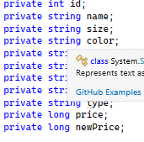

* Danh sách các sản phẩm được lưu vào Global :

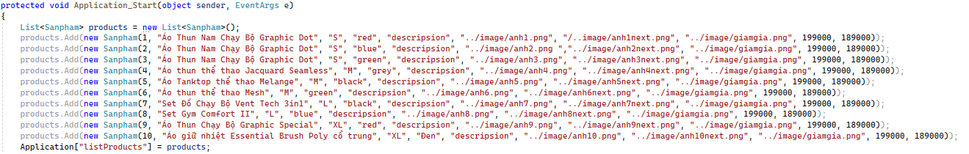

* 1. **Trang Chủ**
* Trang web được thiết kế ở trên trang trangchu.html

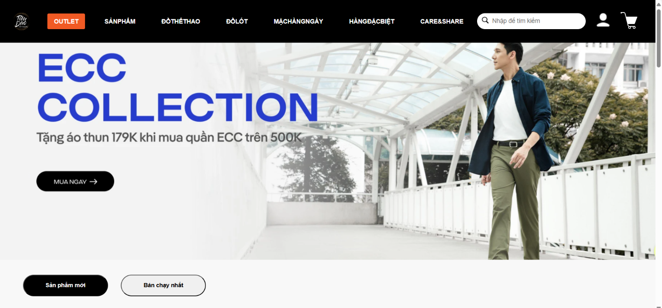

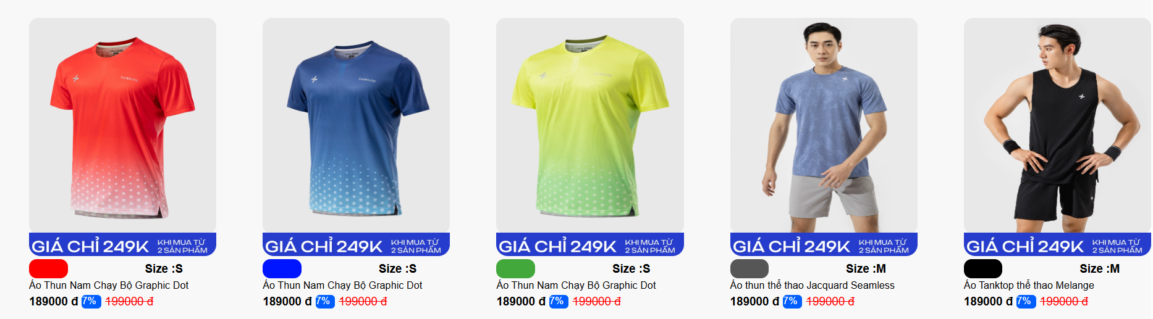

* Bao gồm 2 thành phần chính :
  + Phần Header:
    - Logo: Quay về trang chủ
    - User : Dẫn đến trang đăng ký đăng nhập
    - Giỏ hàng: Đến trang giỏ hàng
  + Phần container: Dùng để hiển thị trang tương ứng
    - Dẫn đến trang đăng nhập :

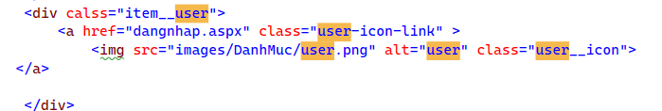

* **Phần ASP :**
  + Thêm các sản phẩm vào giao diện trang chủ :

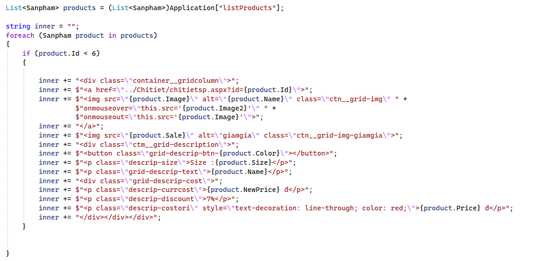

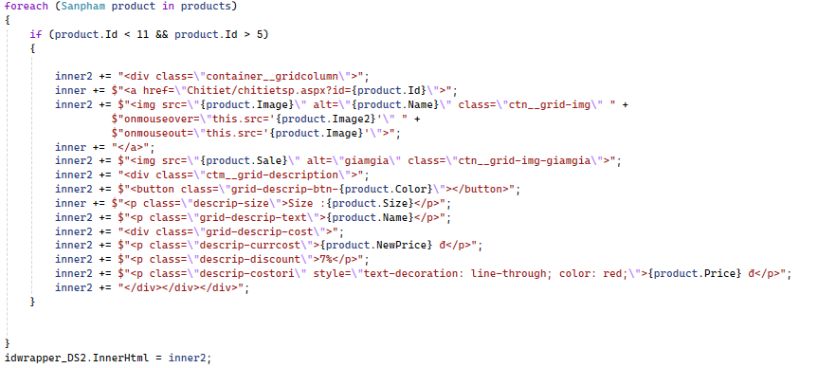

* 1. **Đăng Nhập**
* Giao diện đăng nhập :

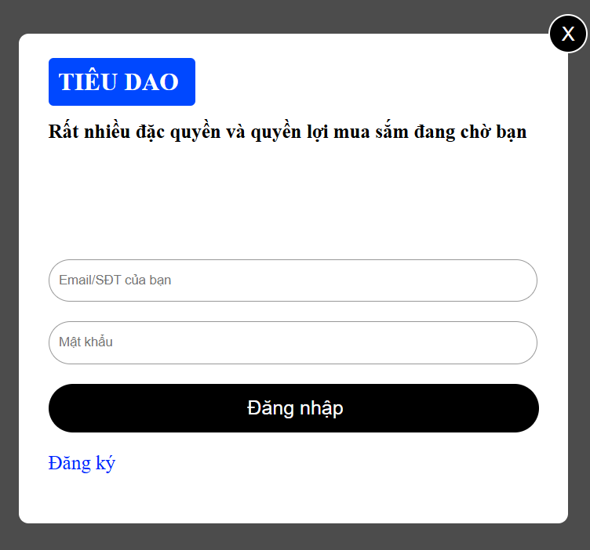

* Code giao diện :
* 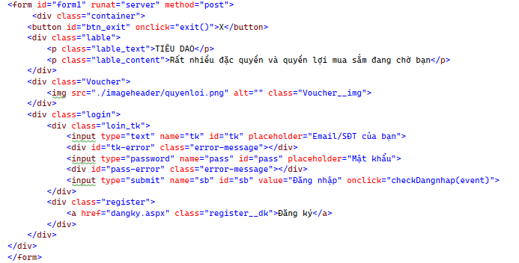
* Gồm 2 nút điều hướng là:
  + Đăng ký: Sẽ hiển thị giao diện đăng ký
  + Đăng nhập : nhập tài khảo mật khẩu ấn nút đăng nhập sẽ đăng nhập thành công
* Hàm kiểm tra xem dữ liệu có hợp lệ hay không

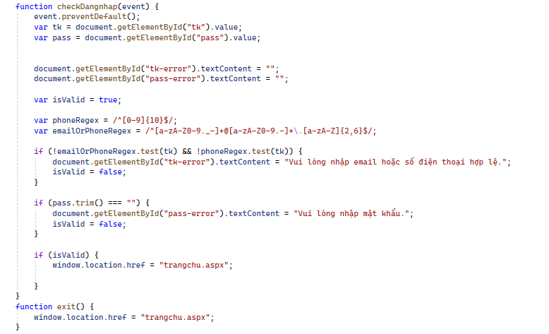

* CodeBehide Dangnhap.aspx.cs:
  + Lấy ra đường dẫn tuyệt đối đến file json và khai báo đối tượng json



* + Lấy dữ liệu từ form và tải danh sách người dùng từ file json

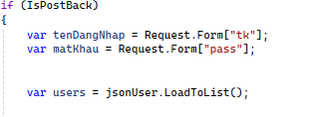

* + Kiểm tra thông tin đăng nhập nếu có tên đăng nhập và mật khẩu trùng với giá trị nhập thì đăng nhập thành công và trở về trang chủ

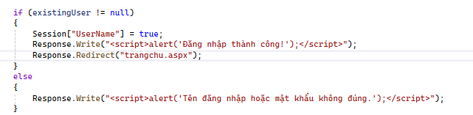

* 1. **Đăng ký**
* Giao diện đăng ký :

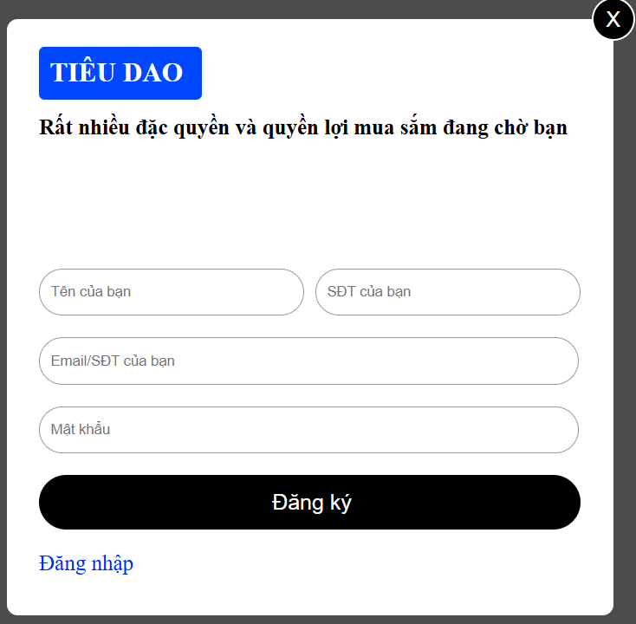

* Code giao diện :

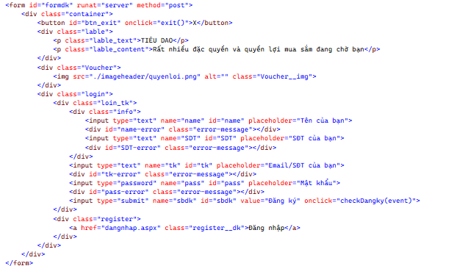

* Hàm sử lý các giá trị có hợp lệ hay không :

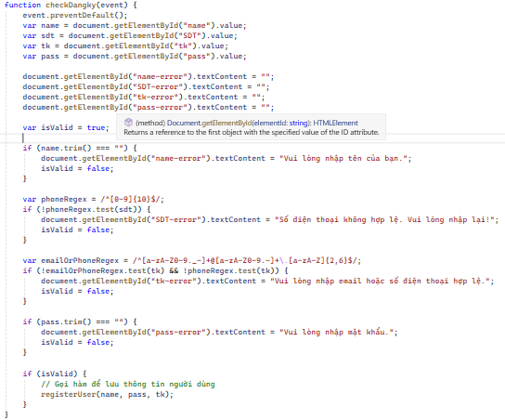

* Hai hàm dùng chuyển về trang chủ và gử thông tin đăng ký đến server

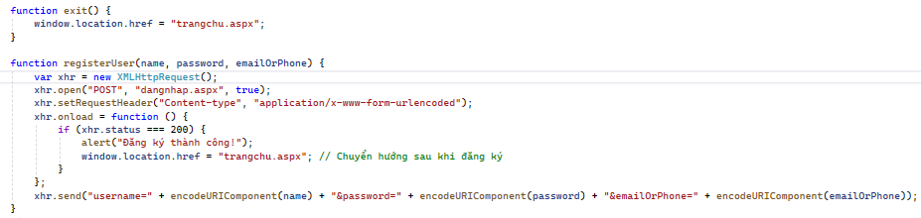

* Tương tự như đăng nhập cũng lấy ra đường dẫn json và khai báo đối tượng jsonUser
* Lấy ra các dữ liệ người dùng nhập và kiểm tra tên đăng nhập đã tồn tại hay chưa.Nếu đã tồn tại thì in ra đã tồn tại :

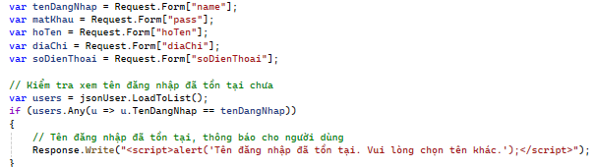

* Nếu tên đăng nhập chưa tồn tại

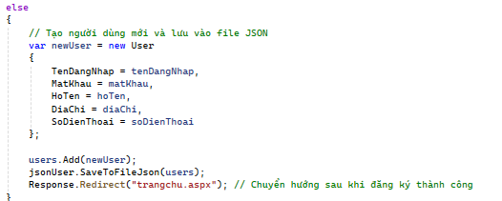

* 1. **Chi tiết sản phẩm**
* Giao diện chi tiết sản phẩm:

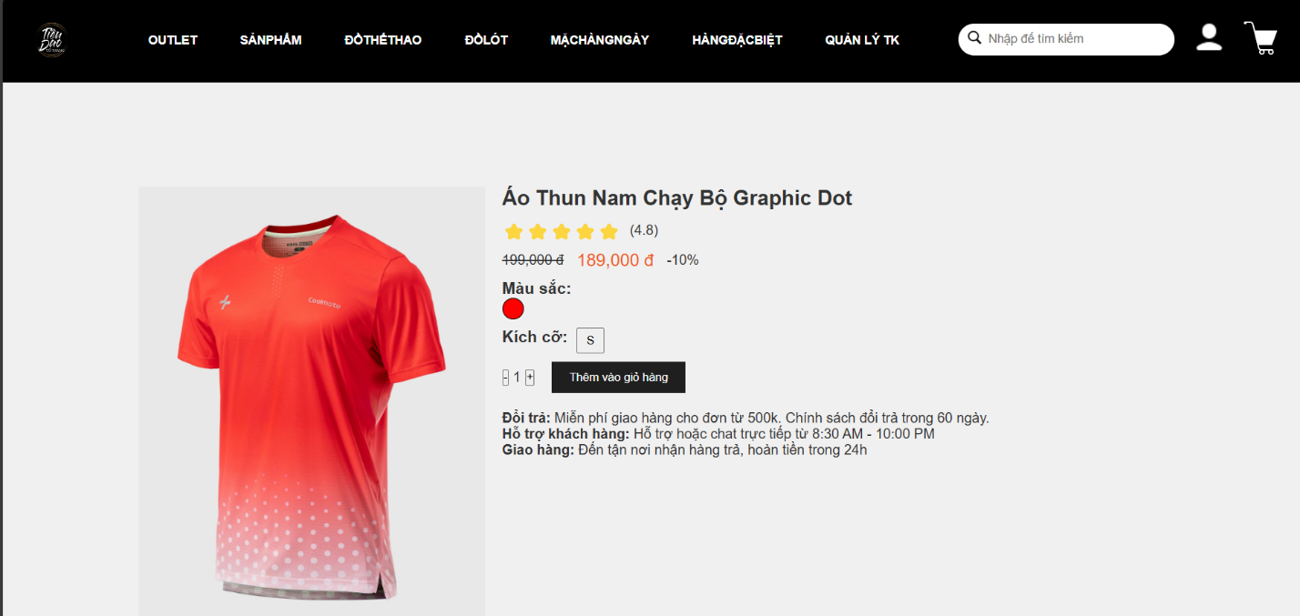

* Code giao diện:

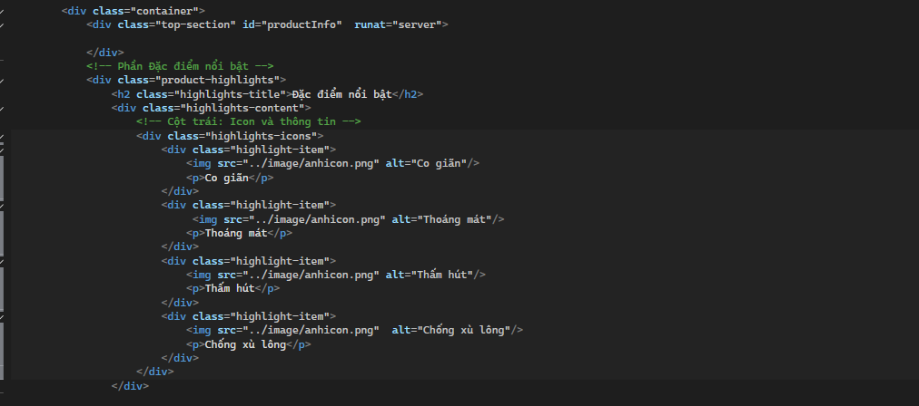

* Hiện các chi tiết có sẵn trong danh sách sản phẩm lưu tại application trong Global.asax dựa theo id của sản phẩm :

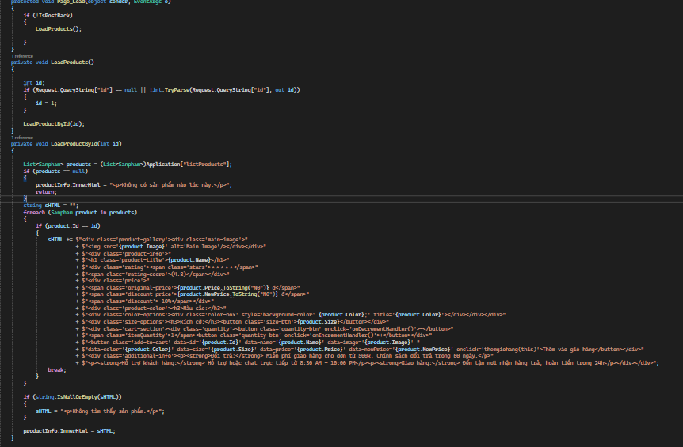

* Hàm xử lý về số lượng tăng lên tối đa là 10 và tối thiểu là 1:

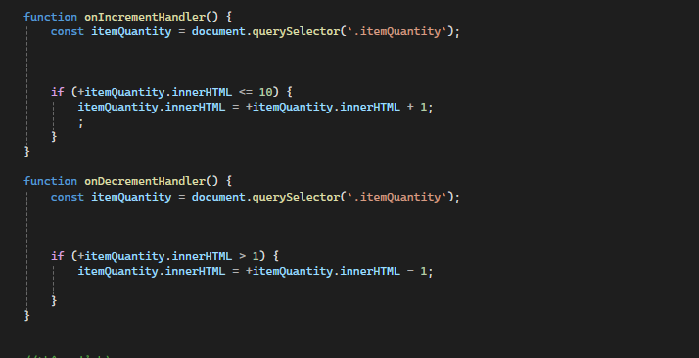

* Dùng hàm ghi chi tiết sản phẩm vào danh sách chuyển thành chuỗi json. Nếu không tồn tại, hàm sẽ tạo mới giỏ hàng:

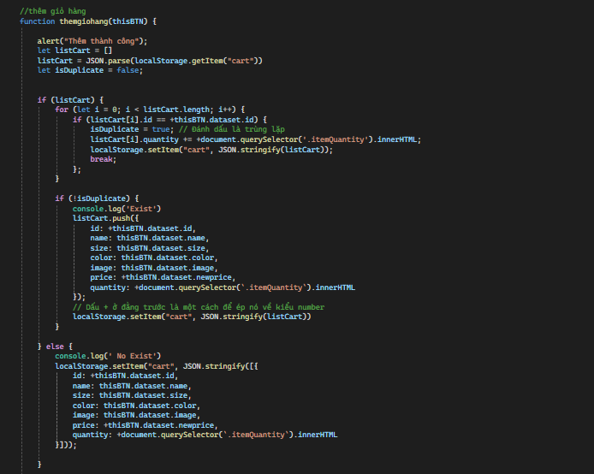

* 1. **Quản lý tài khoản:**
* Giao diện trang: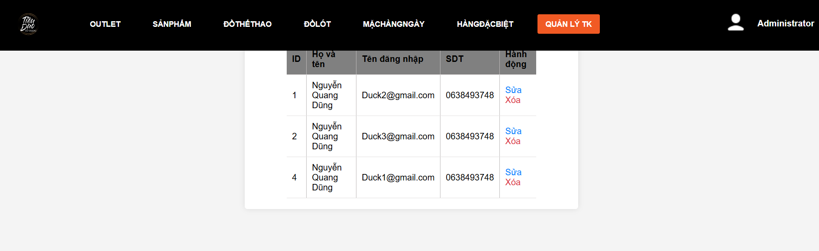
* Code giao diện:

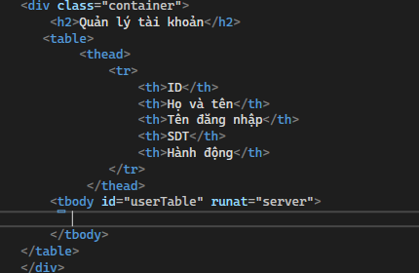

* Tạo đường dẫn đến file User json trong app_data, tạo danh sách lưu dữ liệu đăng ký của user và đưa thông tin đó vào bảng , mỗi thông tin người dùng là 1 hàng:

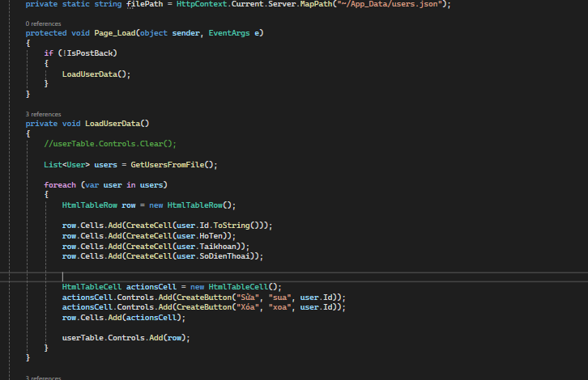

* Tạo ra bảng để đưa dữ liệu lên bảng đồng thời tạo ra các nút để thao tác với dữ liệu trong bảng:

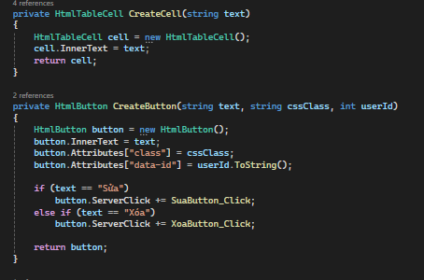

* Lưu dữ liệu vào file tạm thời và ghi đè vào file cũ:

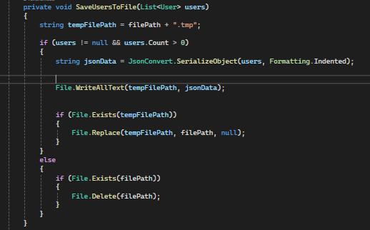

* Thực hiện thao tác sửa xóa với dữ liệu cần thay đổi dựa trên id của user. Nếu id không tồn tại sẽ thông báo không tồn tại user. Nếu tồn tại thì thực hiện các thao tác rồi lưu dữ liệu vào flie tạm thời rồi load dữ liệu:

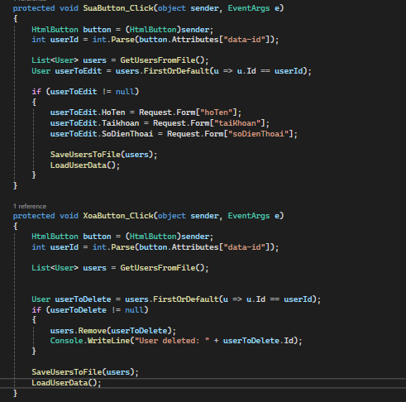

* 1. **Danh mục sản phẩm**
* Giao diện danh mục sản phẩm

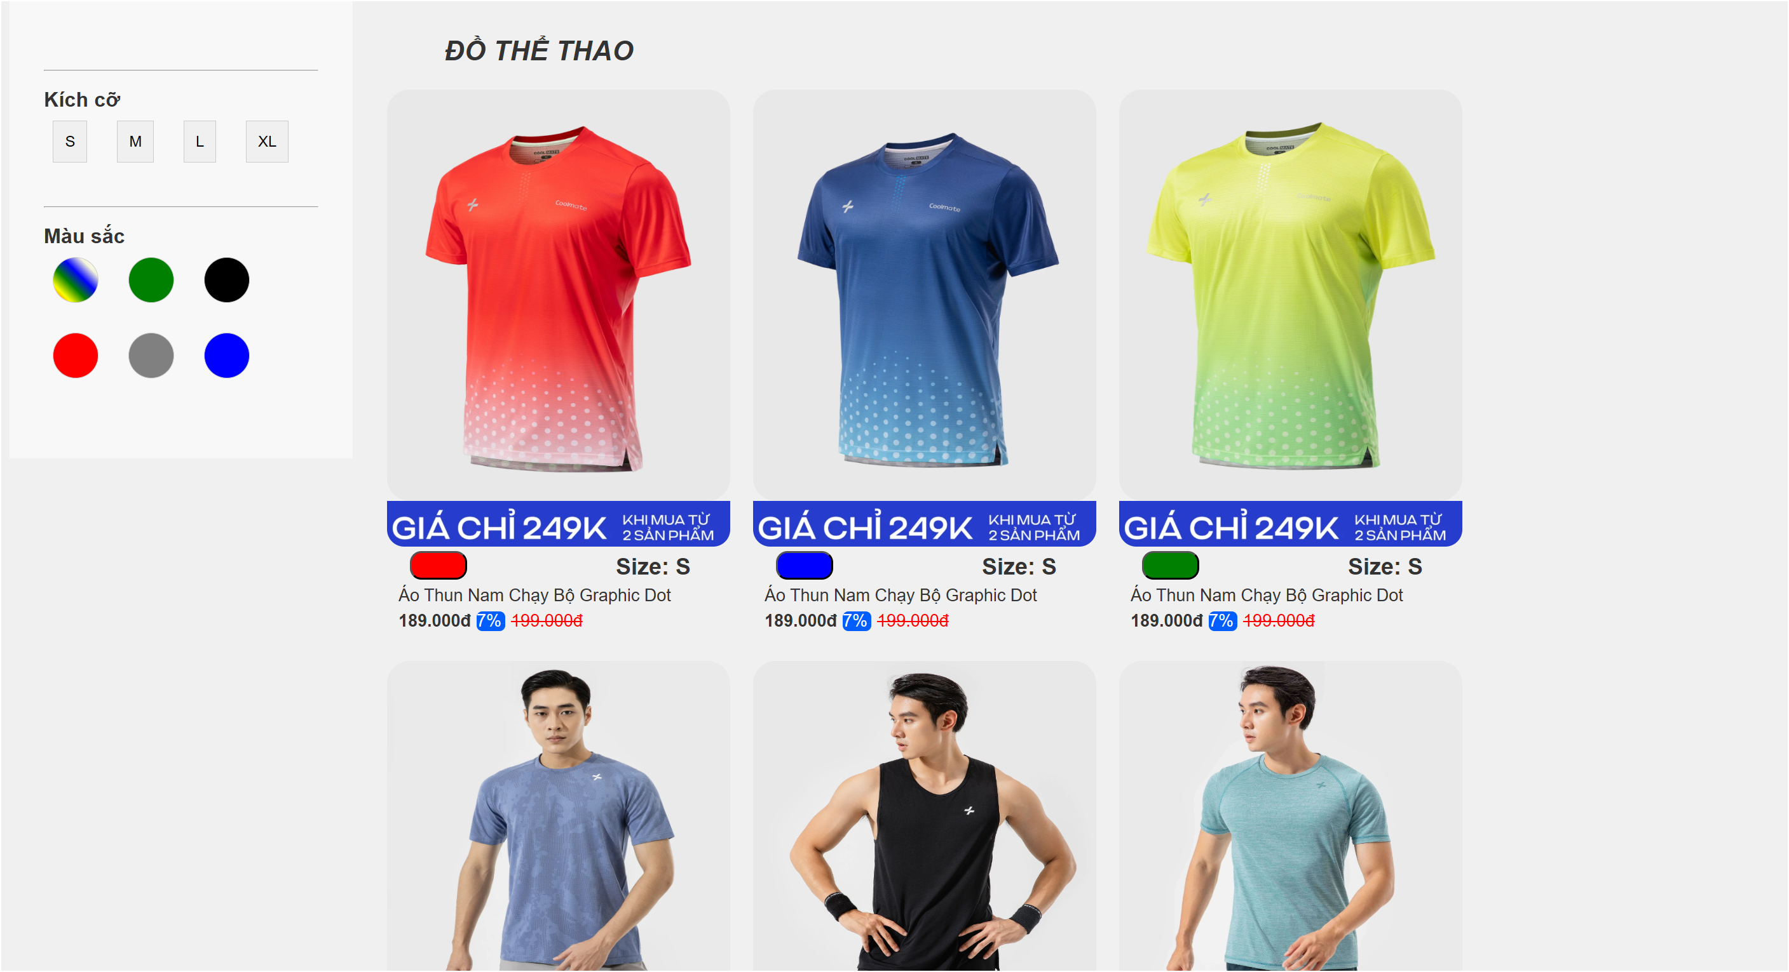

* Code giao diện

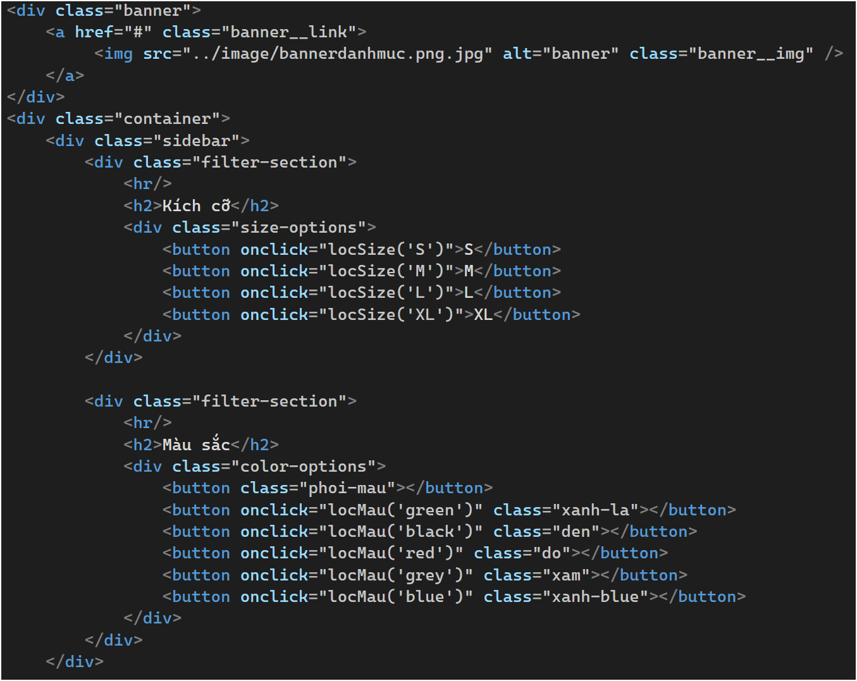

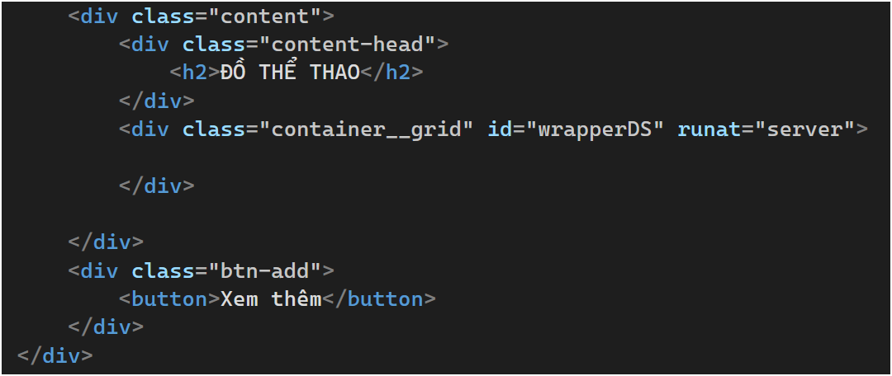

* Chức năng:
  + Bắt điều kiện active của bộ lọc, lấy ra dữ liệu về size hoặc color và ghi vào danh sách filteredProducts, nếu nút đã được active thì hiển thị danh sách đã lọc, nếu chưa chọn thì hiển thị danh sách tất cả sản phẩm

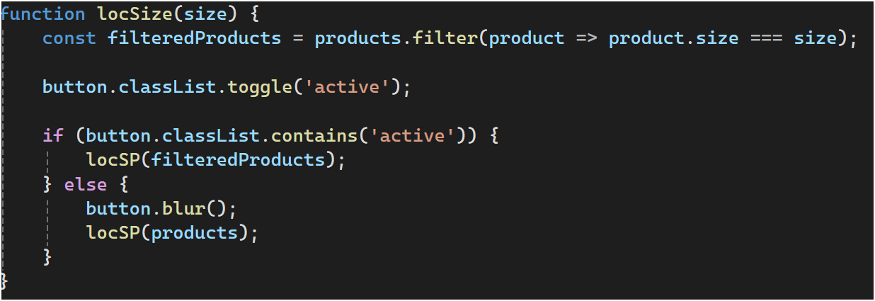

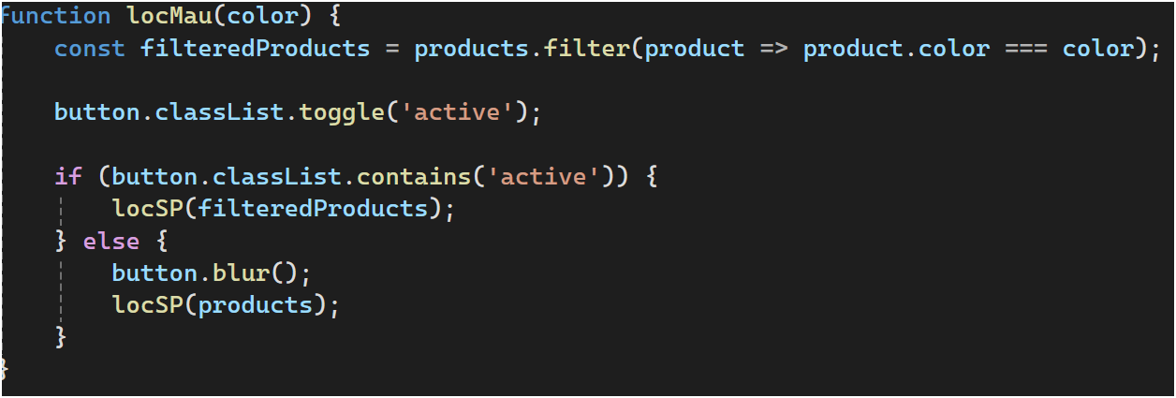

* + Hiển thị danh sách sản phẩm, với tham số truyền vào là danh sách sản phẩm đã được lọc hoặc là danh sách các sản phẩm

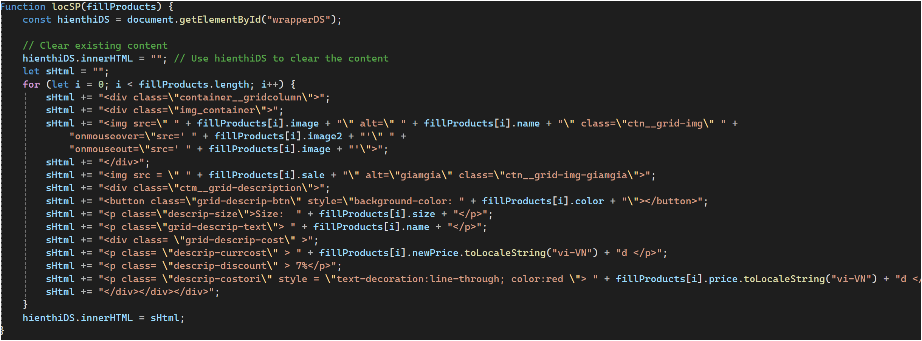

* 1. **Giỏ hàng**
* Giao diện giỏ hàng

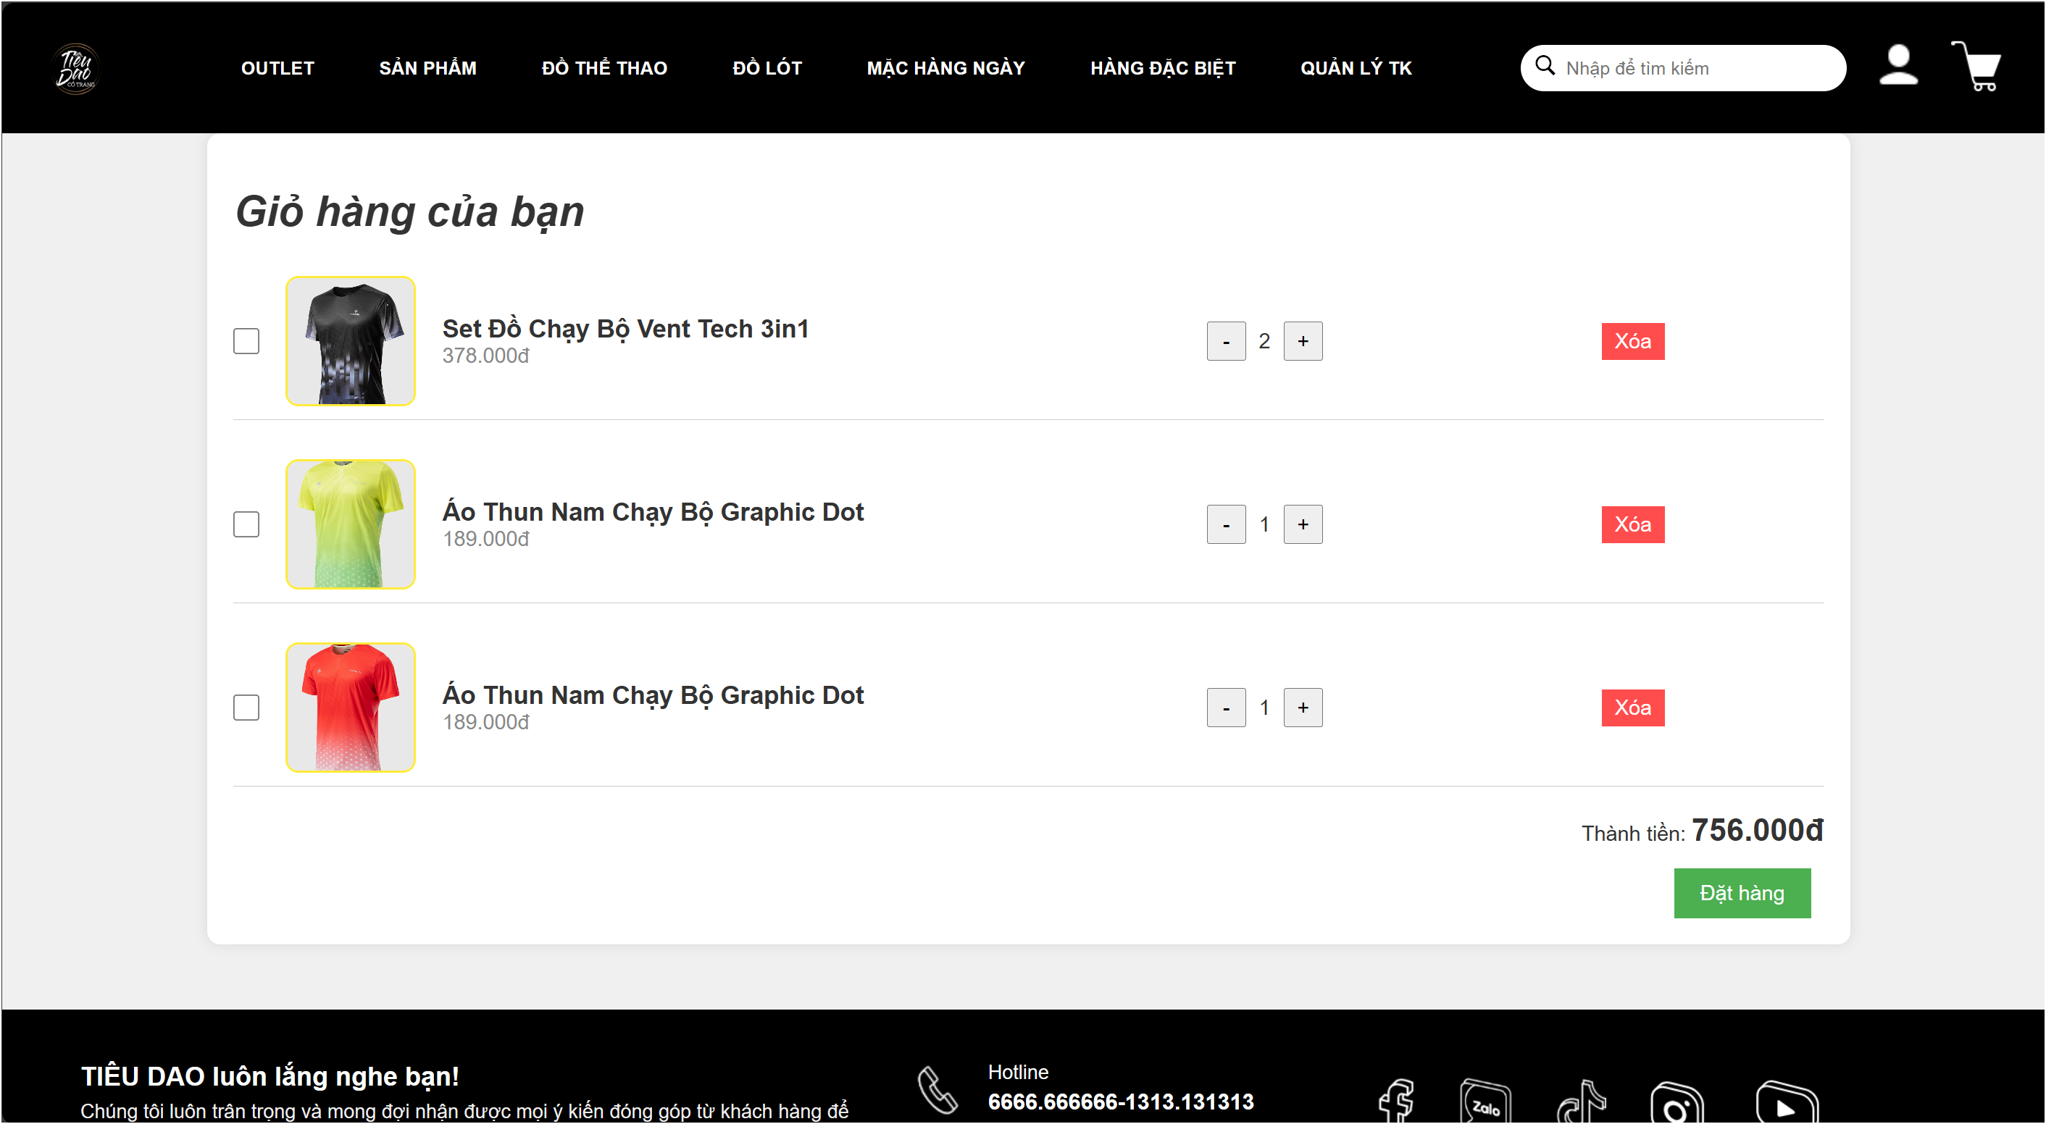

* Code giao diện

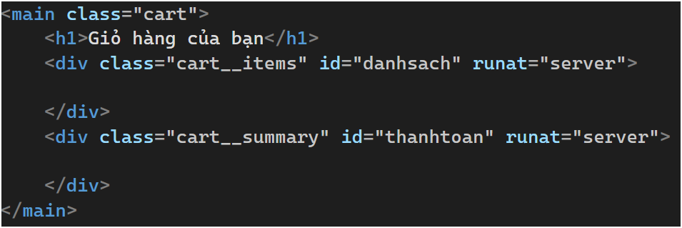

* Chức năng
  + Lấy số lượng sản phẩm và giá từ button, kiểm tra giới hạn số lượng từ 1 đến 20, tăng hoặc giảm số lượng 1 nếu tương tác với nút, tính tổng tiền của sản phẩm và cập nhật số lương, tiền của 1 sản phẩm và tổng tiền các sản phẩm

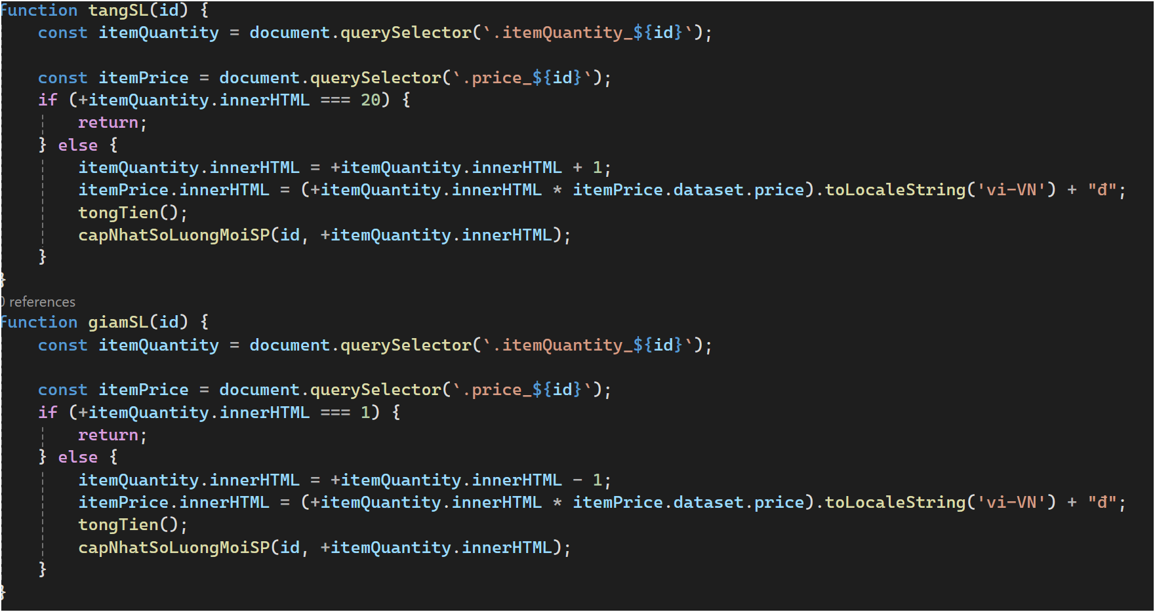

* + Lấy ra giá của các sản phẩm, tính tổng tiền và hiển thị

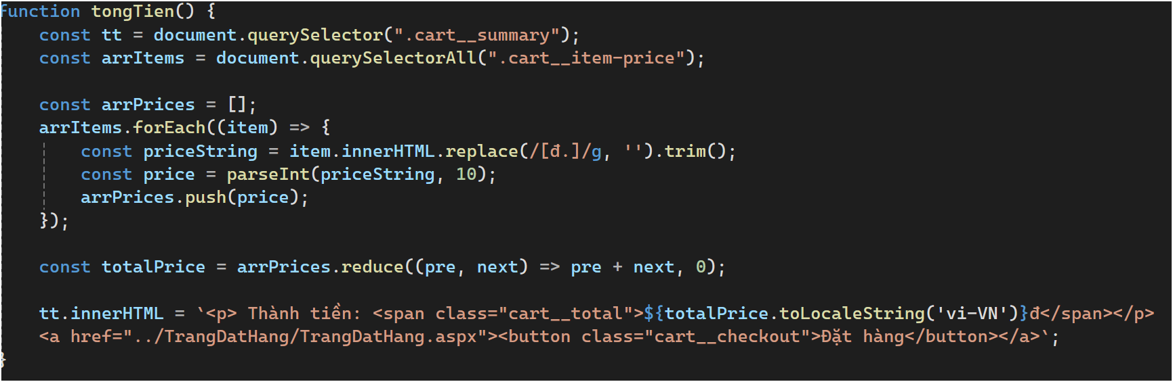

* + Lấy ra danh sách sản phẩm từ localStorage “cart”, xoá sản phẩm khỏi danh sách, cập nhật danh sách sản phẩm và tổng tiền thanh toán

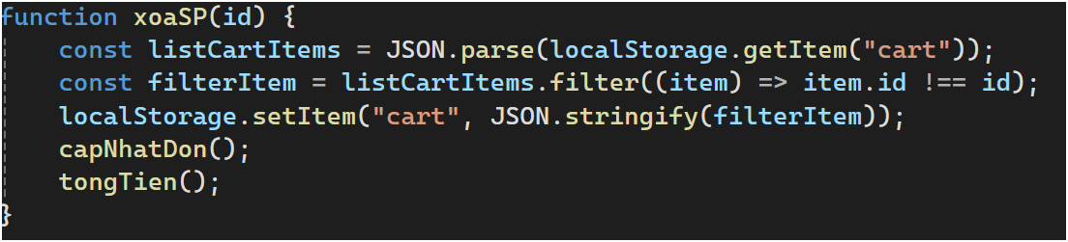

* + Lấy ra danh sách sản phẩm từ localStorage “cart”, kiểm tra nếu trùng id thì thêm số lượng sản phẩm

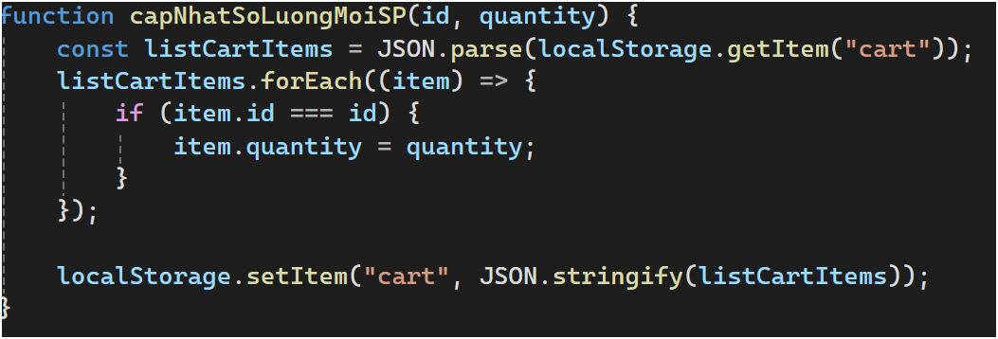

* + Lấy ra danh sách sản phẩm từ localStorage “cart”, hiển thị ra các sản phẩm có trong “cart” chèn vào html “cart__items”

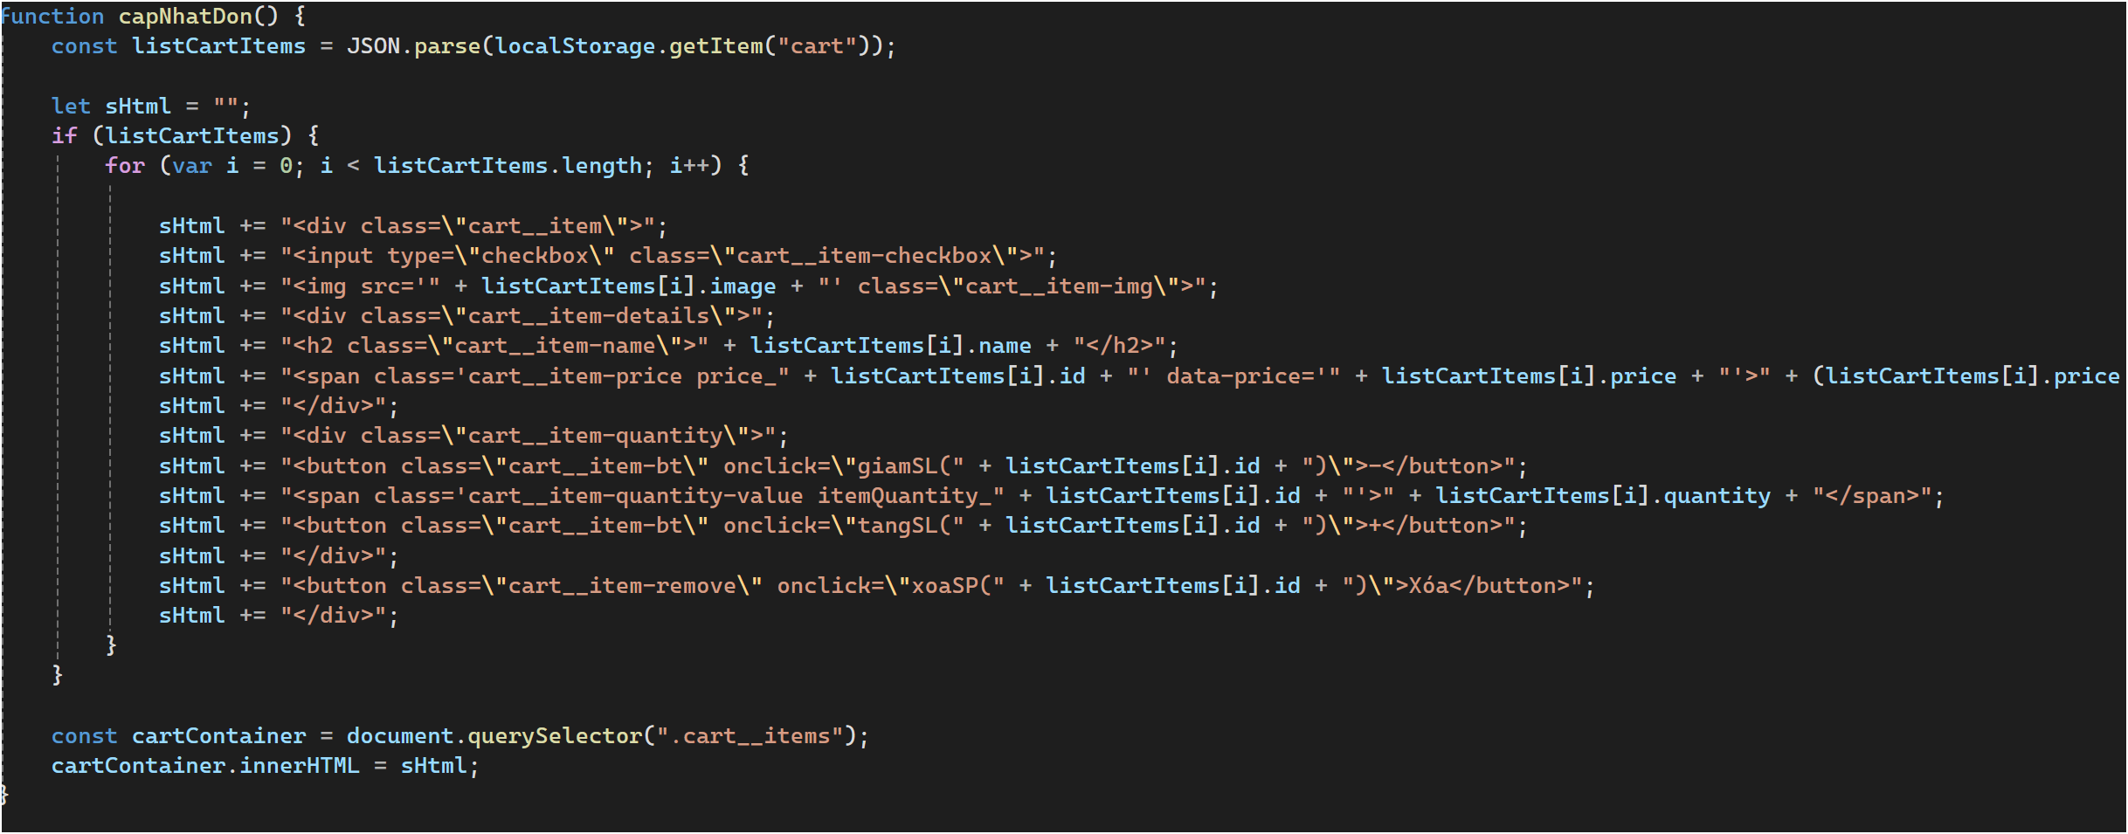

* 1. **Thanh toán**
* Giao diện thanh toán

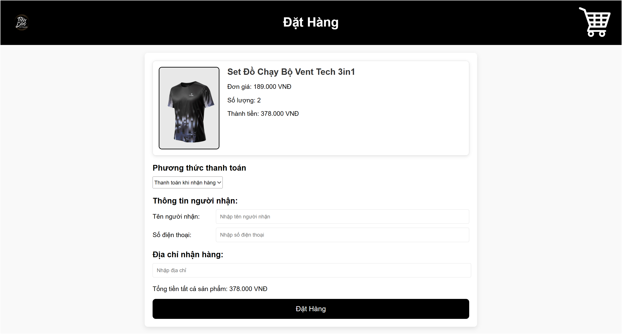

* Code giao diện

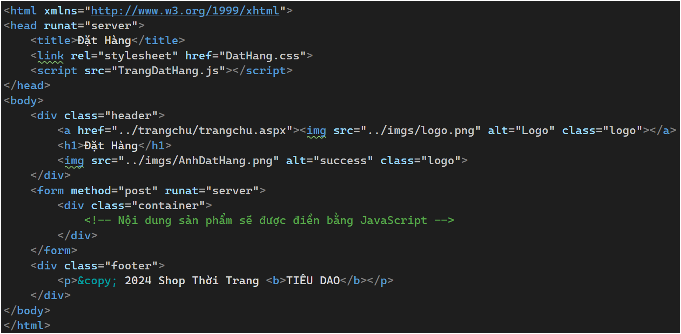

* Chức năng
* Hiển thị Danh sách Sản phẩm trong Giỏ Hàng:
* **Chức năng**: Khi trang được tải, JavaScript sẽ lấy dữ liệu giỏ hàng từ localStorage (chứa các sản phẩm đã thêm vào giỏ) và hiển thị chúng trong phần container.
* **Thông tin hiển thị cho mỗi sản phẩm**:
  + Hình ảnh sản phẩm.
  + Tên sản phẩm.
  + Đơn giá.
  + Số lượng.
  + Thành tiền (Đơn giá * Số lượng).

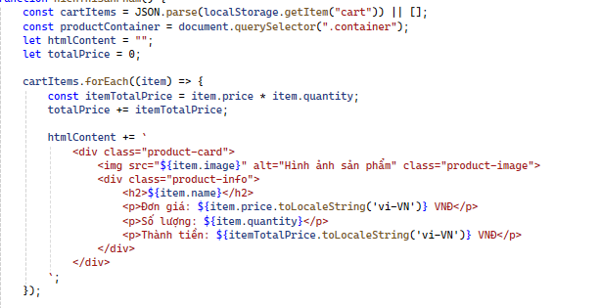

* Tính Tổng Tiền Giỏ Hàng:
* **Chức năng**: Tính tổng giá trị của các sản phẩm trong giỏ hàng và hiển thị tổng tiền ở cuối phần giỏ hàng.
* **Cách thức**: Sử dụng localStorage.getItem("cart") để lấy thông tin giỏ hàng, sau đó tính toán tổng tiền và cập nhật giao diện.  
    
  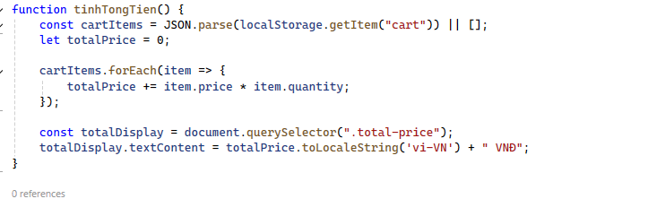
* Chọn Phương Thức Thanh Toán:
* **Chức năng**: Cho phép người dùng chọn phương thức thanh toán từ danh sách các lựa chọn:
  + Thanh toán khi nhận hàng.
  + Thẻ tín dụng.
  + Thẻ ATM.
  + Internet Banking.
* Phương thức này giúp xác nhận lựa chọn thanh toán trước khi người dùng tiếp tục quá trình đặt hàng.

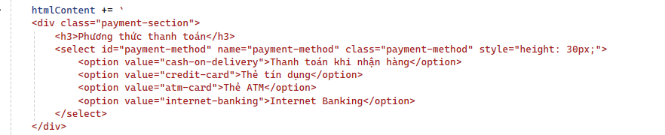

* Nhập Thông Tin Người Nhận:
* **Chức năng**: Người dùng nhập thông tin của người nhận hàng bao gồm:
  + Tên người nhận.
  + Số điện thoại người nhận.
  + Địa chỉ giao hàng.



* Những trường này có validation (kiểm tra hợp lệ), ví dụ, số điện thoại phải có 10 chữ số và bắt đầu bằng số 0.

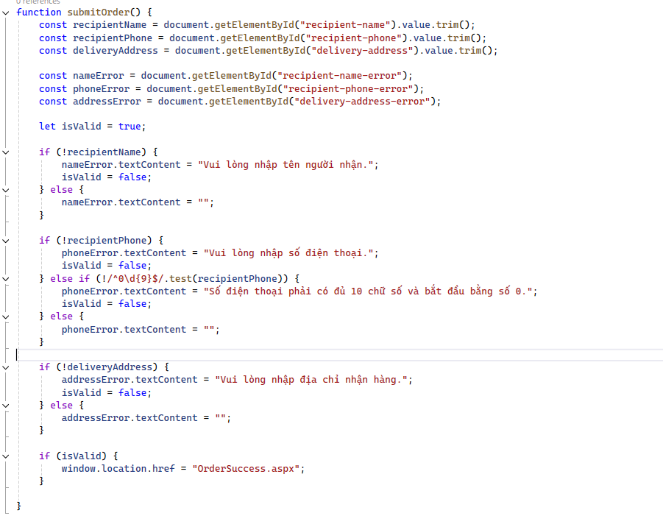

* Hiển Thị Tổng Tiền:
* **Chức năng**: Sau khi các sản phẩm được hiển thị và tính toán, tổng tiền của các sản phẩm được hiển thị ngay dưới giỏ hàng, để người dùng có thể kiểm tra lại.



* Đặt Hàng (Submit Order):
* **Chức năng**: Khi người dùng điền đầy đủ thông tin và nhấn nút "Đặt Hàng", hàm submitOrder() sẽ kiểm tra các trường thông tin có hợp lệ hay không:
  + Nếu thông tin hợp lệ, người dùng sẽ được chuyển đến trang OrderSuccess.aspx để thông báo đặt hàng thành công.